**ESCUELA NORMAL DE EDUCACION PREESCOLAR**

**Licenciatura en Educación Preescolar**

**Curso: Forma Espacio y Medida**

**Maestra:** María Teresa Cerda Orocio

**Nombre de la alumna: Lorena Alejandra González Lomas y Arely Hernández Serrano**

**Nº de lista: 7- 8**

**Sección: D**

**Unidad de aprendizaje III. LAS MAGNITUDES Y MEDIDAS, SU ENSEÑANZA Y APRENDIZAJE EN EL PLAN Y PROGRAMAS DE ESTUDIOS DE EDUCACIÓN PREESCOLAR.**

**Tema: Nivel de profundidad.**

**Competencia profesional**

• Aplica el plan y programas de estudio para alcanzar los propósitos educativos y contribuir al pleno desenvolvimiento de las capacidades de sus alumnos.

**Unidades de competencia que se desarrollan en el curso:**

• Conoce y analiza los conceptos y contenidos del programa de estudios de la educación básica de matemáticas; crea actividades contextualizadas y pertinentes para asegurar el logro del aprendizaje de sus alumnos, la coherencia y la continuidad entre los distintos grados y niveles educativos.

Fecha: 04/05/22.

***Título del Trabajo: Matriz Analítica del Currículo de Aprendizajes Clave***

|  |  |  |  |  |
| --- | --- | --- | --- | --- |
| **CAMPO** | **ORGANIZADORES CURRICULARES** | | **APRENDIZAJES ESPERADOS AL TERMINO DEL NIVEL PREESCORAL** | **NIVEL DE PROFUNDIDAD** |
| Pensamiento Matemático | **EJE** | **TEMA** | 1. Identifica la longitud de varios objetos a través de la comparación directa o mediante el uso de un intermediario. 2. Compara distancias mediante el uso de un intermediario. 3. Mide objetos o distancias mediante el uso de unidades no convencionales. 4. Identifica varios eventos de su vida cotidiana y dice el orden en que ocurren. 5. Usa expresiones temporales y representaciones gráficas para explicar la sucesión de eventos. 6. Usa unidades no convencionales para medir la capacidad con distintos propósitos. | Se espera que puedan identificar las distancias mediante los puntos de referencia usando intermediarios de medida u objetos.  Ser capaz de medir con unidades no convencionales.  Que logre expresar con ayuda de eventos, ciertos sucesos de su vida cotidiana en distintos tiempos.  Que puedan estimar la longitud y capacidad de un objeto con el uso de referencias de alto, bajo, ancho, estrecho, lejos, corto, vacío, lleno, mucho y poco. |
| Forma, Espacio y Medida | Magnitudes y Medidas. |

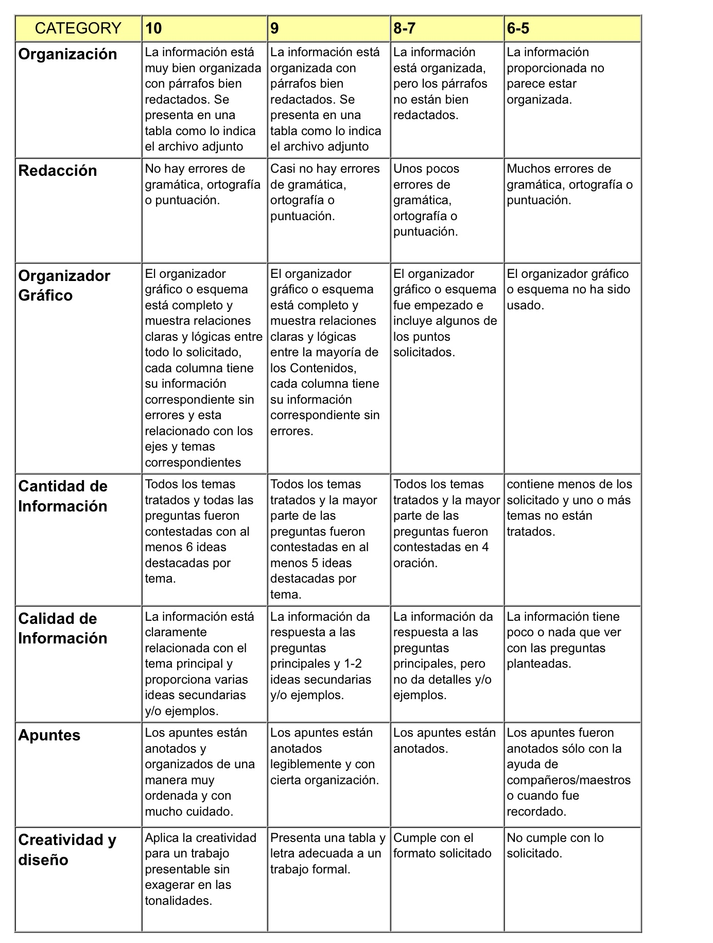RÚBRICA DE UN REPORTE DE MATRIZ ANALITICA